郑州领航实验学校
2017学期高二上学期第一次月考
地理试题
时间:60分钟 总分：100分
题  号 | 一 | 二 | 总分 | 审卷人
得
分
……………………………………………………………………………………
得分
一、单项选择题（每题2分共60分）

1、用长40厘米，宽为30厘米的图纸绘制下列国家政区图，比例尺最小的是：
A．澳大利亚 B．日本 C．法国 D．新加坡
2、下列四幅图中，甲地在乙地西北，丙地丁地东南的是：
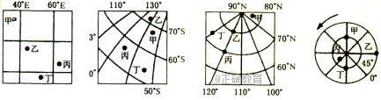
A．图一 B．图二 C．图三 D．图四
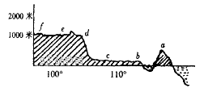
右图是我国沿北回归线剖面图。据此完成3～4题：
3、a岛和b经济特区分别是
A．海南岛、深圳 B．台湾岛、厦门
C．台湾岛、汕头 D．海南岛、汕头
4、有关a岛的叙述正确的是
A该岛为珊瑚岛或火山岛 B．该岛多地震
C．工业属于资源密集型和资金密集型 D．该岛属于温带、亚热带季风气候

下图是我国四个地方（①一④）的年内各月气温与降水量图。四地均位于平原，且受东部雨带影响。读图回答5～8题：
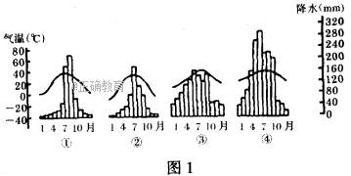
5、四地夏季降雨均主要是由于
A．海洋湿热气团的影响 B．地形的影响
C．热带气旋过境 D．地面强烈增温
6、6月中、下旬我国东部雨带—般位于
A．北京到南昌一带 B．钱塘江口到珠江口一带
C．青岛到西安一带 D．上海到重庆一带
7、一般情况下，位于6月中、下旬我国东部雨带所处地区内的地方是
A．① B．② C．③ D.④
8、图中，①地可能位于
A．华北平原 B．松嫩平原 C．成都平原

读我国四大盆地地形剖面图，回答9～10题。
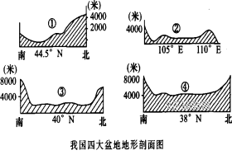

9、图中序号所代表的盆地与其所在省简称的排序一致的是( )
A．新、川、新、青 B.新、川、藏、青
C．甘、川、藏、青 D.新、川、新、藏
10、关于四大盆地位置判断正确的是( )
A．都位于我国地势的第二级阶梯上
B．盆地①的位置在四大盆地中位于最东面
C．盆地①、③都位于暖温带
D．盆地②位于季风区
11、右表是2001年我国a、b两个省区农作物播种面积（万公顷），a、b省区分别是
A．内蒙古、江苏

B．广西、黑龙江
省区 | 稻谷 | 小麦 | 甘蔗 | 甜菜
a | 242.4 | 1.5 | 57.5
b | 156.7 | 42.3 |  | 18.2
C．湖北、甘肃
D．河南、新疆
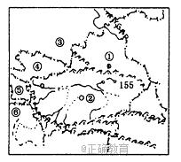
读下面二图，根据图中的有关资料回答12～13题
12、下列有关图a的叙述正确的是
A．塔中油田位于①盆地中
B．②盆地位于暖温带地区
C．与新疆维吾尔自治区接壤国家中阿富汗是⑤
D．①②两盆地以昆仑山为界
13、塔里木盆地绿洲农业的耕作制度，一年仅能一熟的原因
A．土地地力衰竭严重
B．雨量稀少
C．水利设施不能满足需要
D．生长期短
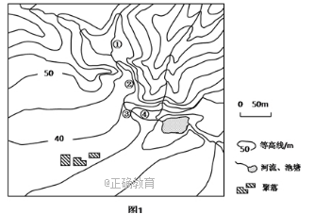
14、图中①②③④附近河水流速最快的是
A. ① B. ② C. ③ D. ④
15、塔里木河进入丰水期时（ ）
A.地中海沿岸多雨
B.新西兰正值夏季
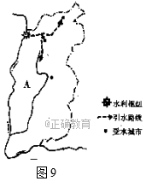
C.印度半岛盛行西南风
D.印度洋北部洋流呈逆时针方向流动
16、下列图示的湖泊（或湖群）为咸水湖的是（ ）
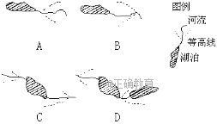
图9是某引水工程示意圈,据图回答17--19题。
17、图示区域中的引水工程是（ ）
A.引黄济青 B.引黄入晋
C.引滦入津 D.引滦入唐
18、图中河流支流沿岸谷地的主要形成原因是（ ）
A．河流的沉积作用 B．河流的侵蚀作用
C．断裂下沉作用 D．风力的侵蚀作用
19、在夏季风强的年份，我国容易出现 ( )
A.南涝北旱 B.北涝南旱 C.西涝东旱 D.东涝西旱
20、下列关于我国地理位置的叙述，正确的是( )
A．北回归线穿过我国南部，北极圈穿过我国北部
B．我国最北端在黑龙江与乌苏里江主航道中心线相交处
C．东部临海，有利于发展海洋事业，同海外各国交往
D．我国领土最西端位于东五区，最东端在东九区，跨四个时区
21、 我国冬季南北温差很大，这是由于 ( )
①北方太阳高度低 ②南方白昼长，北方白昼短 ③寒冷的冬季风对北方影响大
A.① B.①② C.①②③ D.①③
1958年竺可桢在《中国的亚热带》一文中指出：我国亚热带北界接近34°N，即淮河、秦岭、白龙江一线直至104°E；南界横贯台湾中部和雷州半岛南部……。完成22～23题。
22、我国亚热带在34°N以南、104°E以西分布范围小，主要影响因素是( )
A．纬度位置 B．地形 C．季风 D．海陆外置
23、北半球亚热带在我国分布总体偏南，是因为我国( )
A．冬季气温南高北低 B．地形阻挡了夏季风深入西北
C．夏季南北普遍高温 D．冬季风势力强且影响范围广
读下图，回答24～25题。
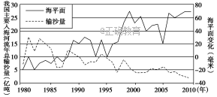
24.我国主要入海河流年总输沙量总体呈下降趋势，最可能的原因是( )
①河流沿岸大规模挖砂 ②修建水库数量增多 ③河流中上游植被覆盖率提高 ④连续干旱，河流水量小
A.①② B.②③ C.③④ D.①④
25.据图推断，近年来我国( )
A.海啸破坏程度明显降低 B.河流沿岸湿地的面积缩小
C.河口附近海岸侵蚀后退 D.滨海盐碱化趋势减弱

下图为“中国造纸工业分布示意图”。读图完成第26～27题。
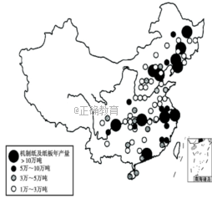
26、有关我国造纸工业空间分布特点的叙述，正确的是( )
A．西部地区没有造纸工业分布 B．造纸工业全部沿海分布
C．造纸工业分布东多西少 D．省级行政中心没有造纸工业分布
27、 造纸工业使用的原料品种丰富，按因地制宜原则，下列地区使用原料搭配合理的是( )
A．北京——棉花、废纸 B．黑龙江——木材、竹材
C．广东——甘蔗渣、桑树皮 D．甘肃——秸秆、芦苇
我国东部冬小麦种植区内收获期等值线图，回答28～30题。
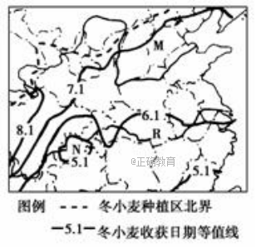
28．有关我国冬小麦最主要产区及其作物熟制的叙述，正确的是( )
A．陕甘宁地区一年一熟 B．冀鲁豫地区两年三熟
C．云贵川地区一年两熟 D．鄂湘赣地区一年三熟
29．影响图中M、R两地收获日期差异的主要因素是( )。
A．热量 B．地形 C．水分 D．土壤
30．图中N地与R地相比较，收获时间差异及主导影响因素组合正确的是( )。
A．比R地收获早—地形因素 B．比R地收获晚—距海远近
C．比R地收获早—季风环流 D．比R地收获晚—地势高低

二、综合题（共40分）
得分
31．（12分，每空2分）读黄河流域沿某纬线的局部地区剖面图回答：
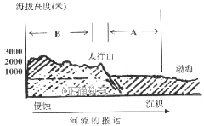
（1）A地形区为_______________；B地形区的地貌征是______________________。
（2）黄河流经A地形区时，河水与河流两侧地下水的关系是___________________，原因是_______________________________________________________。
（3）试从生态环境的角度简要说明B地区主要环境问题及其形成原因。
①主要环境问题：_____________________________________。
②形成原因：_____________________________________________。
32．（28分）阅读下列材料，回答相关问题。
材料一 云南物种丰富，有“动植物王国”的美誉。文山地处滇东南岩溶山区，境内山峦起伏，河谷沟壑纵横。这里降雨量较充沛，属亚热带气候。特有名贵中药材田七的全球主产地就在云南文山。每年3～5月是田七生长旺盛的季节，而此时恰好是当地水资源短缺的时间，制约了田七生产。
材料二 云南地形水系图及我国泥石流与滑坡分布图。(如下图)。
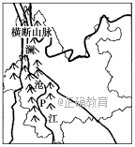
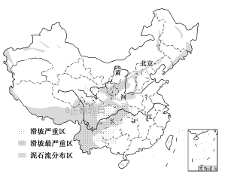
(1)试分析云南物种丰富的自然原因。（6分）
(2)目前云南已初步形成田七的种植、加工和贸易的特色产业，要使该特色产业持续发展，在种植和加工环节可采取哪些具体措施。（8分）
(3)试推断图中河段可能的资源开发内容及其理由。（6分）
(4)该区域是我国地质灾害频发区，请分析其发生的主要原因。（8分）

郑州领航实验学校
考试试题参考答案及评分标准

注：参考答案需写清题号、每小题分值、参考答案要点、评分标准等
- 选择题（每题2分，共60分）
1-5ABCBA 6-10DCAAD 11-15BBDCC 16-20BBCBC 21-25CBDBC
26-30CCBAA
二、综合题（共40分）
31.（12分，每空2分）
（1）华北平原；千沟万壑，支离破碎
（2）河水补给地下水，下游为“地上河”，河水水位高于潜水位
（3）①水土流失严重，生态平衡失调②黄土疏松，植被破坏，夏季多暴雨
32．（28分）
(1)（6分）①纬度低、热量充足，降水丰沛；②相对高度大、垂直差异显著。
(2)（8分）种植环节：保护田七物种资源；保护当地生态环境；加强水利建设等。
加工环节：改进工艺，提高质量；加强技术研发，开发新产品。
(3)（6分）开发水能资源。位于横断山区，落差大：亚热带季风气候区，水量丰富。
(4)（8分）①位于板块交界处，地壳活动强烈；②断裂发育、岩石破碎；③季风气候，降水集中且多暴雨；④地形复杂，崎岖不平；⑤滥砍滥伐，破坏植被；⑥挖矿、大型工程建设。使得该地多地震、滑坡、泥石流。

